Ejercicio 1. Asociaciones:

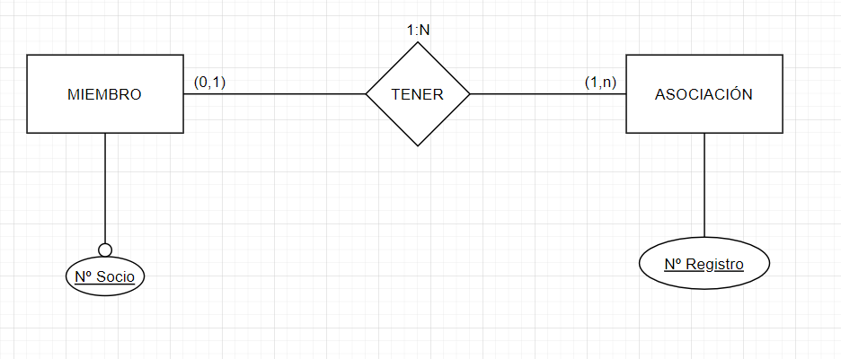

- Dado un Miembro ¿Cuántas Asociaciones puede tener? (0,1) Entendemos que cada Miembro puede estar adherido a una Asociación o a ninguna.

- Dado una Asociación ¿Cuántos Miembros puede tener? (1,n) Entendemos que una Asociación debe tener como mínimo un miembro para su existencia y un máximo de n miembros.

Ejercicio 2. Agencia de viajes:

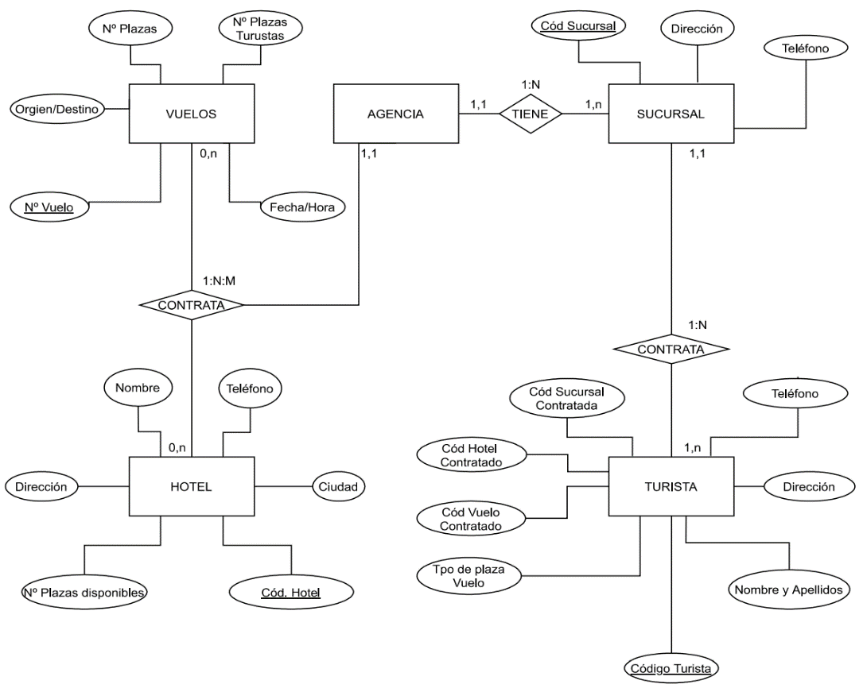

(Agencia - Sucursal) 1:N

Empezando por la Agencia: (1,1)Dada una Sucursal, entendemos que puede tener una sola Agencia de Viajes tanto como mínimo como máximo, en este caso quizá se podría Obviar puesto que solo tiene un solo valor y entender que son las propias Sucursales las que contratan los Hoteles y Vuelos.

Sucursal: (1,n) Dada una Agencia, puede tener como mínimo una Sucursal por la que se contratan los servicio, o un máximo de n.

(Sucursal - Turista) 1:N

Sucursal: (1,1) Dado un Turista, entendemos qué, aunque el Turista puede no a haber contratado nada, siempre que sea registrado en el sistema, lo será a través de una y si contrata con otra en ese u otro momento, el código se actualizaría al código de la Sucursal en la que contrate.

Turista: (1,n) Dado una Sucursal, esta puede ser contratada por un Turista o por n Turistas, una Sucursal sin Turistas registrados no tendría razón de ser.

(Agencia – Vuelos - Hotel) 1:N:M

Agencia: (1,1) Dado un Vuelo y un Hotel, como en el caso anterior, como mínimo una Agencia debe contratar y como máximo también una.

Vuelos: (0,n) Dado una Agencia y un Hotel, puede haber 0 Vuelos contratados si el viaje se hace en por otro medio o n Vuelos si se hace alguna escala en viajes largos

Hotel: (0,n) Dado una Agencia y un Vuelo, puede haber contratados 0 Hoteles si el viaje solo es con Vuelo sin Hotel o n Hoteles si durante el viaje se pasa por varios Hoteles.

Ejercicio 3: Gestión de Exámenes

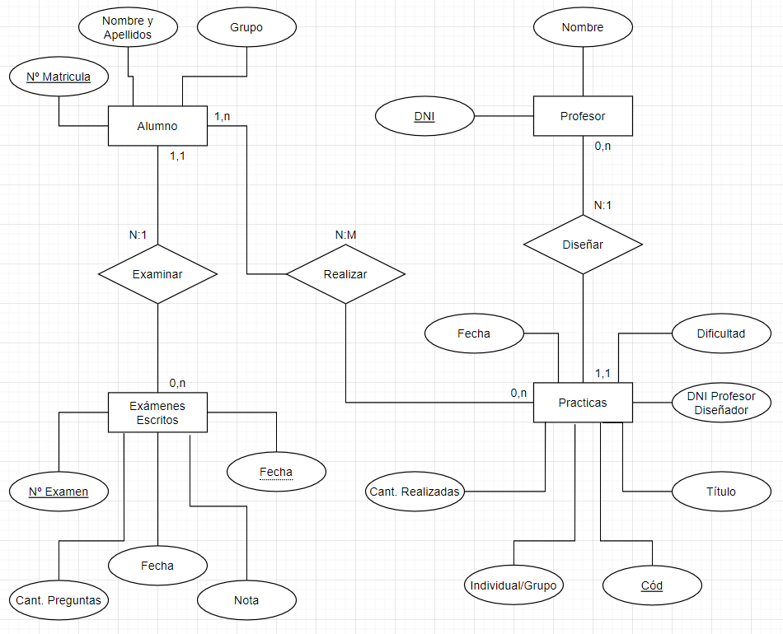

(Alumno – Exámenes Escritos) N:1

Dado un Alumno puede haber como mínimo 0 Exámenes Escritos si todavía no ha realizado ninguno o no se ha presentado y como máximo n Exámenes Escritos si realiza más de uno.

Dado un Examen Escrito puede haber como mínimo 1 Alumno y como máximo 1, pues no puede hacer un examen dos alumnos.

(Alumno – Prácticas) N:M

Dado un Alumno puede haber como mínimo 0 Prácticas si todavía no ha realizado ninguna y como máximo n Prácticas si realiza más de una.

Dado una Práctica puede haber como mínimo 1 Alumno y como máximo n si es una Práctica grupal

(Profesor - Prácticas) N:1

Dado un Profesor puede haber 0 Prácticas si no ha diseñado ninguna o n si ha diseñado más.

Dado una Práctica puede haber 1 Profesor que la diseñe y como máximo 1 pues solo puede ser diseñada por un solo Profesor

Ejercicio 4:

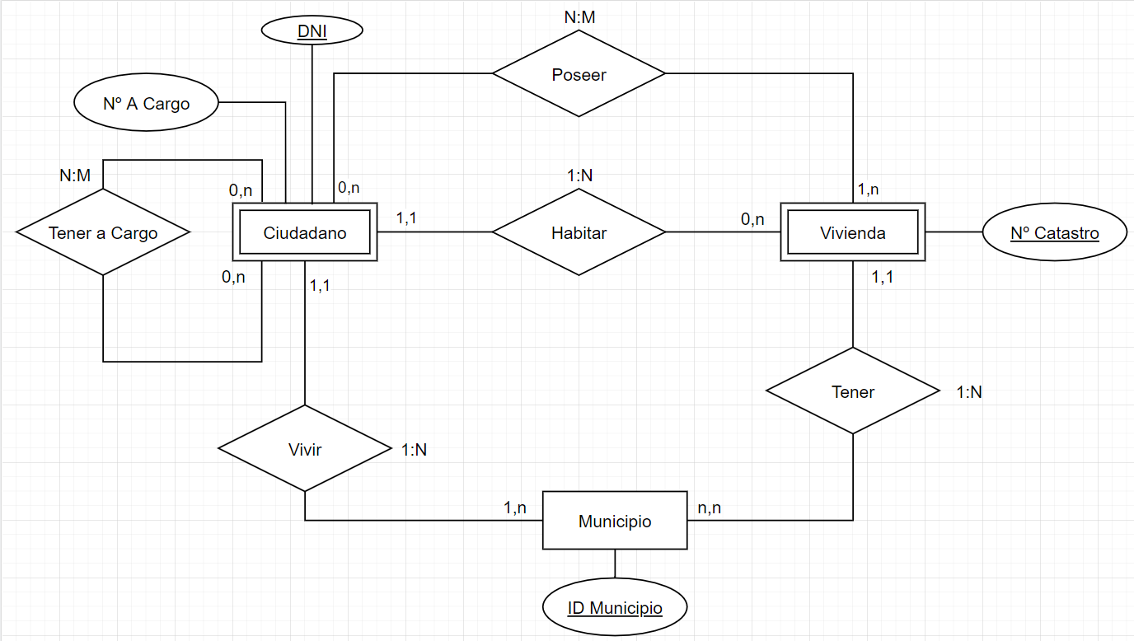

(Ciudadano - Ciudadano) 1:N

Dado un Ciudadano, puede tener a cargo 0 si está solo, y máximo n si tiene como familia más de 1.

Dado un Ciudadano, puede que se haga cargo de sí mismo (0) puede que varias personas se encarguen de su cuidado (n).

(Ciudadano – Vivienda (Poseer)) N:M

Dado un Ciudadano puede Poseer 0 viviendas como mínimo y más de una como máximo (n).

Dado una Vivienda puede haber un Ciudadano como propietario (1) o más de una (n).

(Ciudadano – Vivienda (Habitar)) 1:N

Dado un Ciudadano puede habitar 1 viviendas como mínimo y más de una como máximo (1).

Dado una Vivienda puede que nadie la habite y esté vacía (0) o puede que la habite más de un Ciudadano (n).

(Ciudadano - Municipio) 1:N

Dado un Ciudadano, debe pertenecer a algún Municipio y puede pertenecer únicamente a un solo Municipio.

Dado un Municipio, suponemos el muy hipotético caso de que haya un Municipio con un solo Ciudadano y puede tener como máximo n Ciudadano.

(Vivienda - Municipio) 1:N

Dada una Vivienda, puede pertenecer únicamente y obligatoriamente a un Municipio

Dado un Municipio, suponemos la imposibilidad de un Municipio sin viviendas o con una sola, así que mínimo n y máximo n viviendas.

Ejercicio 5: Centro Educativo